РЕСПУБЛИКА БЕЛАРУСЬ

┌─────────────────────────┐
ПАСПОРТ 5718 │
воинского захоронения │ │
(захоронения жертв войн) │ │
└─────────────────────────┘
(учетный номер)

- Место и дата захоронения Минская область, Минский райн, Боровлянский сельсовет, д. Копище, 1963 год (перезахоронение)
(область, район, город, сельсовет, населенный пункт, число, месяц, год)
2. Вид захоронения: индивидуальное захоронение
3. Охранная зона (границы захоронения) - 1.2272 га.
4. Краткое описание захоронения и его состояние: мраморная надгробная плита. Состояние удовлетворительное.
5. Количество захороненных:

Всего | В том числе по категориям |  |  |  |  |  |  |  | Из них |  | Приме-  чание
 | военнослужащих |  | участников сопротивления |  | военнопленных |  | жертв войн
 | изве-  стных | неиз-  вест-  ных | изве-  стных | неиз-  вест-  ных | изве-  стных | неиз-  вест-  ных | изве-  стных | неиз-  вест-  ных | изве-  стных | неизвест-ных
1 | 1 | 0 | 0 | 0 | 0 | 0 | 0 | 0 | 1 | 0

6. Персональные сведения о захороненных:

№  п/п | воинское звание | фамилия | собственное имя | отчество (если таковое имеется) | дата рождения | дата гибели или смерти | место первичного  захоронения | место службы | место рождения и призыва
1. | рядовой | Шалимо | Петр | Павлович | 1906 | 1941 | в 1963 г.у дороги Минск-Радошковичи найдены останки |  | д. Копищи

7. Кто осуществляет уход за захоронением: Боровлянский сельисполком, УО «Военная академия Республики Беларусь»,
ГУО «Средняя школа №1 д. Копище», ГК «А-100 Девелопмент»
8. Фотоснимок захоронения |  | 9. Карта расположения  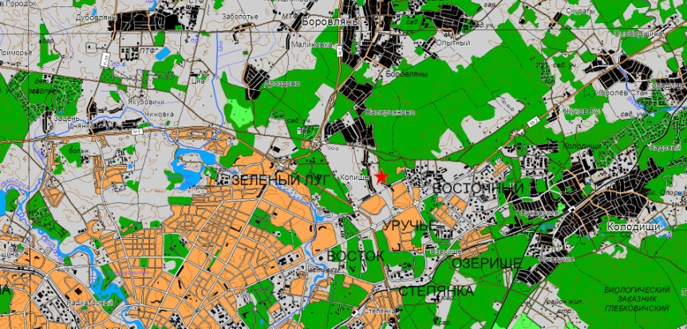

10. Дополнительная информация _____________________________________________
___________________________________________________________________________

